青岛黄海学院教师、学生满意度问卷调查流程指南
一、登录“青岛黄海学院-教务管理系统”
教务系统内网网址：http://172.16.10.23/
教务系统外网网址：http://221.215.152.78:8000
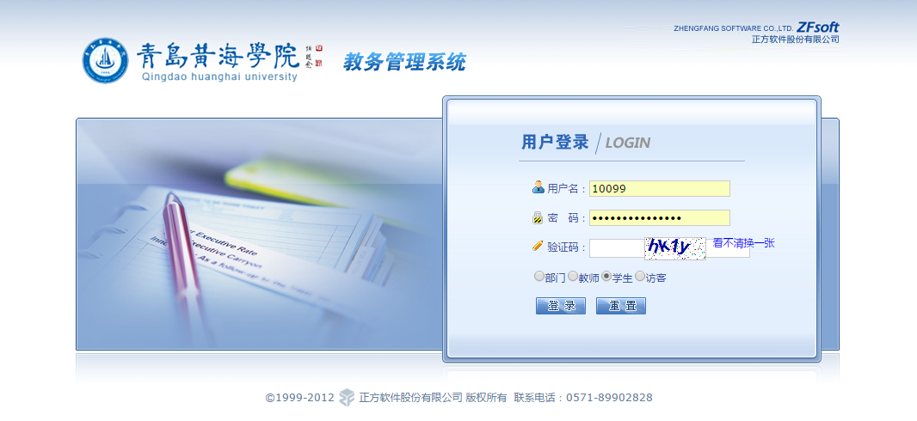
二、进入“青岛黄海学院-教务管理系统”
（一）教师登录
输入“用户名”、“密码”和“验证码”，选择“教师”；
登录后出现如下界面
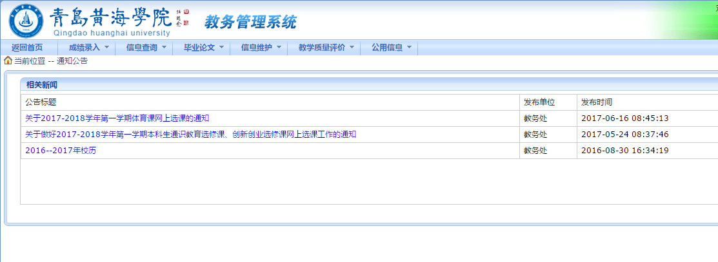
点击“教学质量评价”下拉菜单下的“问卷调查”，如图
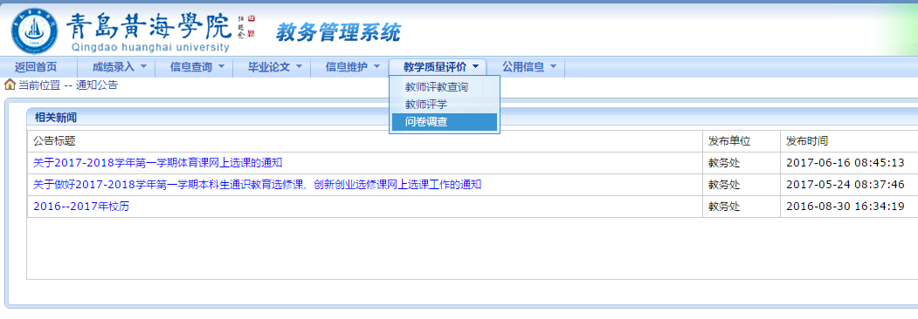
出现问卷调查界面，如图
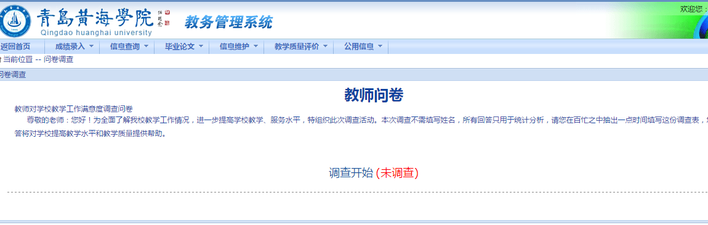
点击“调查开始”，进入问卷调查答题界面，如图
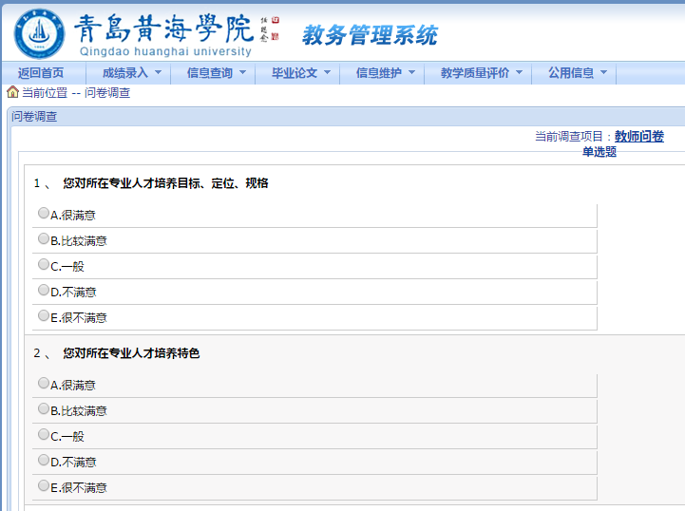
教师问卷调查共21题，全部选完后点击底部的“提交”按钮，如图
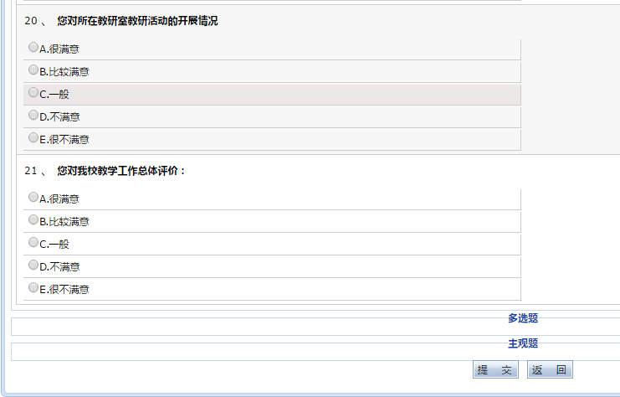
出现“提交成功”提示，点击确定即可，此时还停留在问卷界面，继续点击底部“返回”按钮，出现如下界面
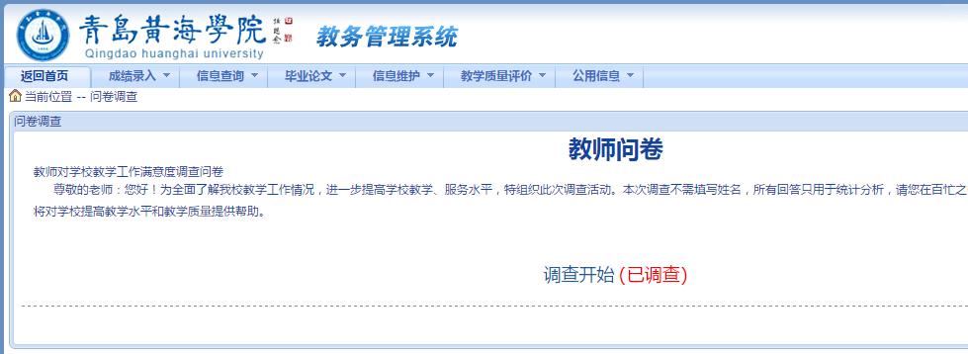
显示为“已调查”，说明调查问卷完毕。
（二）学生登录
输入“用户名”、“密码”和“验证码”，选择“学生”；
登录后出现如下界面
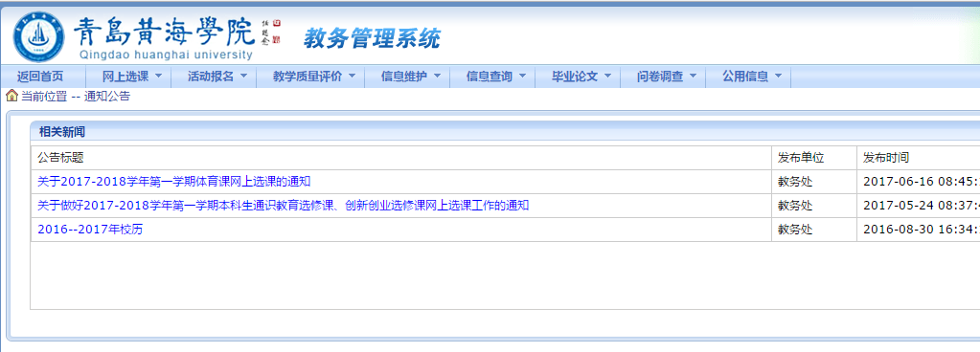
点击“问卷调查”下拉菜单下的“问卷调查”，出现问卷调查界面，如图
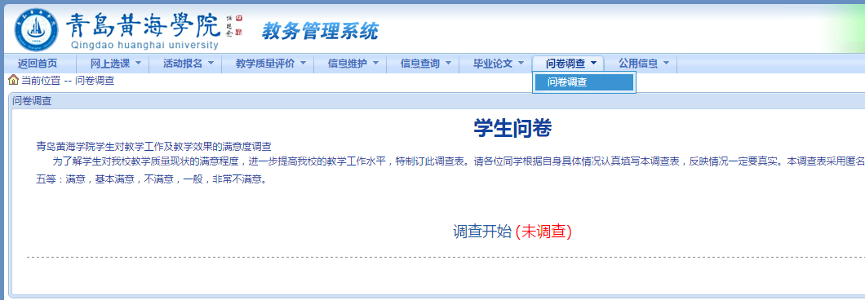
点击“调查开始”，进入问卷调查答题界面，如图
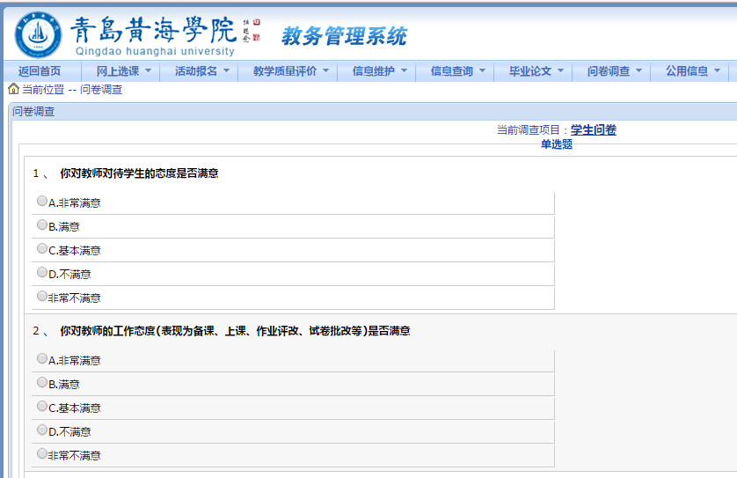
教师问卷调查共18道单选题和1道主观题，全部选完后点击底部的“提交”按钮，如图
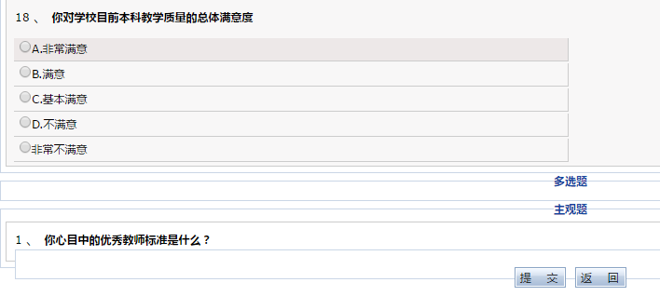
出现“提交成功”提示，点击确定即可，此时还停留在问卷界面，继续点击底部“返回”按钮，出现如下界面
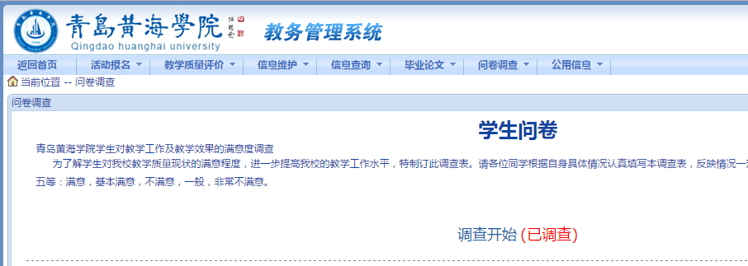
显示为“已调查”，说明调查问卷完毕。

